
SEVERNÍ POHÁDKA
Distribuční list 2025

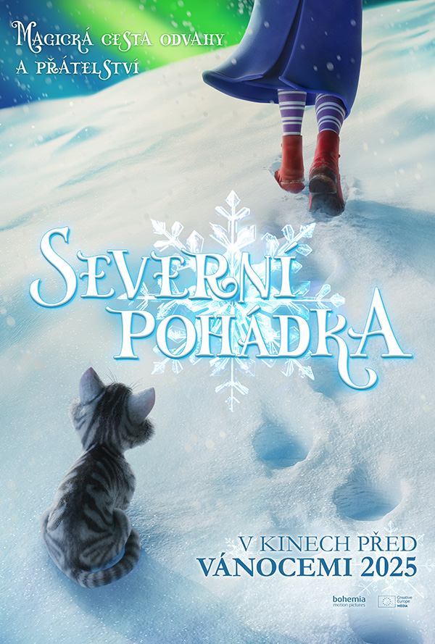
Magická cesta odvahy, přátelství a zimní krásy inspirovaná severskými legendami.
Severní pohádka je okouzlující animované zpracování klasické pohádky Hanse Christiana Andersena Sněhová královna, zasazené do nádherné viktoriánské Kodaně konce 19. století. Film čerpá inspiraci nejen z Andersenovy původní předlohy, ale i z kouzelné poetiky Selmy Lagerlöfové, švédské nositelky Nobelovy ceny, a finského spisovatele Zachariase Topelia.
Malá Gerda se vydává na dobrodružnou cestu do neznáma, aby našla svého nejlepšího přítele Kaie, který beze stopy zmizel. Během své pouti potkává nejen přátelské lidi a zvířátka, ale i prohnanou čarodějnici. A ani netuší, že ji tajně sleduje mocná a chladná nepřítelkyně: Sněhová královna a její děsivý učedník Louie. Kai je uvězněn v ledovém paláci hluboko na severu, v norském Finnmarku.
Podaří se Gerdě čelit nástrahám kruté zimy, zlým kouzlům a zachránit Kaie? A bude jejich návrat domů skutečně tím nejkouzelnějším vánočním zázrakem?

Premiéra: | 13. 11. 2025 | Původní název: North
Délka: | 85 min. | Žánr: animovaný
Zvuk/Formát: | 5.1/2D | Režie: Bente Lohne
Verze:  Přístupnost: | český dabing  přístupný | Hrají:
Země původu: Norsko  Světová práva: Studio 100  Rok výroby: 2025 |  | Hrají:

Programming: Marketing/PR:
Lucie Mazůrková GSM: 605 288 996 program@bohemiamp.cz Kateřina Kapounová GSM: 731 937 979 kapounova@bohemiamp.cz

Bohemia Motion Pictures, a.s., Všehrdova 560/2, 118 00 Praha 1 – Malá Strana

